重庆市超限高层建筑工程界定规定

第一条 本规定适用于重庆市高层建筑工程结构抗震超限界定的技术管理工作。
第二条 本规定所指的高层建筑工程为建筑层数10层及10层以上或建筑高度超过28m的民用建筑工程。
第三条 符合以下第四条、第五条、第六条中任一条的高层建筑工程，界定为超限高层建筑工程。
第四条 房屋高度超限的界定
1、房屋高度超过表4.1所列高度（单位：m）的高层钢筋混凝土结构建筑。
表4.1 高层钢筋混凝土结构建筑房屋高度限值表
结构体系 |  | 抗震设防类别
 |  | 丙类 | 乙类
框架 | 普通柱框架 | 60 | 55
框架  -剪力墙 | 异型柱框架-剪力墙 | 45 | 40
框架  -剪力墙 | 底部抽柱带转换层的异型柱框架-剪力墙^{（注1）} | 40(10层) | 36(10层)
框架  -剪力墙 | 普通柱框架-剪力墙 | 130 | 120
框架  -剪力墙 | 含部分短肢剪力墙^{（注2）}的框架-剪力墙 | 110 | 100
剪力墙 | 全部落地剪力墙 | 140 | 120
剪力墙 | 部分框支剪力墙 | 120 | 100
剪力墙 | 含短肢剪力墙^{（注3）}的部分框支剪力墙 | 110 | 90
剪力墙 | 含短肢剪力墙^{（注3）}的剪力墙 | 120 | 100
筒体 | 框架-核心筒 | 150 | 130
筒体 | 筒中筒 | 180 | 150
筒体 | 底部带转换层的筒中筒 | 165 | 140
板柱-剪力墙 |  | 40 | 35
注：1、此条为楼层数和高度双控。
2、含部分短肢剪力墙，指短肢剪力墙的截面面积在建筑结构中超过剪力墙总截面面积（含短肢墙）的30%。
3、含短肢剪力墙，指短肢剪力墙的截面面积在建筑结构中超过剪力墙总截面面积（含短肢墙）的50%。
4、当结构高层部分具有第五条第二款中第1~4项不规则情况之一且具有第五条第二款中第5~8项不规则情况之一者，高度界定值应为表中数值的80%。
5、若为错层结构，高度界定值应为表中数值的90%。
6、若为Ⅳ类场地的结构，高度界定值应为表中数值的80％。此条也适用于表4.2、表4.3。
7、房屋高度从结构嵌固层算起。此条也适用于表4.2、表4.3。

2、房屋高度超过表4.2所列高度（单位：m）的高层钢结构建筑。
表4.2 高层钢结构建筑房屋高度限值表
结构类型 | 高度
框架 | 110
框架-支撑(剪力墙板) | 220
筒体(框筒、筒中筒、桁架筒、约束筒)和巨型框架 | 300

3、房屋高度超过表4.3所列高度（单位：m）的高层混合结构建筑。
表4.3 高层混合结构建筑房屋高度限值表
结构体系 | 抗震设防类别
结构体系 | 丙类 | 乙类
钢框架-钢筋混凝土筒体 | 200 | 160
型钢混凝土框架-混凝土筒体、钢框筒-混凝土筒体 | 220 | 190
钢管混凝土叠合柱框架 | 60 | 55
钢管混凝土叠合柱框架-剪力墙 | 160 | 140
钢管混凝土叠合柱部分框支剪力墙 | 140 | 120
钢管混凝土叠合柱框架-核心筒 | 210 | 180
钢管混凝土叠合柱筒中筒 | 280 | 230

第五条 房屋规则性超限的界定
1、具有下列不规则情况之一的高层建筑。
（1）考虑偶然偏心的楼层竖向构件的最大水平位移，大于该楼层位移平均值的1.5倍，复杂高层建筑、混合结构大于1.4倍。（不含多层裙房部分）
（2）结构扭转为主的第一自振周期Tt与平动为主的第一自振周期T1之比大于0.9；复杂高层建筑结构、混合结构扭转周期比大于0.85。
（3）结构平面凹进或凸出的一侧尺寸，大于相应投影方向总尺寸的40%；或结构平面中部两侧收进的总尺寸超过平面宽度的50%。
（4）角部重叠的结构平面，其角部重叠面积小于较小部分楼板面积的25%。
（5）楼板有效宽度小于该层楼板典型宽度的50%，或开洞面积大于该层楼面面积的30%。其中有效宽度应扣除凹入和开洞宽度。
（6）楼板开洞后每一边的净宽小于2m。
（7）楼层侧向刚度小于相邻上层的50%。
（8）单塔或多塔与大底盘的质心偏心距大于底盘相应边长20%。
（9）抗侧力结构的层间受剪承载力小于相邻上一层的65%。
（10）等效剪切刚度小于相邻上层的60%，或小于其上相邻三个楼层平均值的70%。
（11）异形柱错层结构。
（12）短肢剪力墙承受的倾覆力矩大于结构底部（或楼层）总地震倾覆力矩的50%。
（13）屋顶塔楼结构面积小于屋顶层结构面积的1/3，且屋顶塔楼其顶部高度（从嵌固层起算）超过房屋高度限值的20%。
（14）结构同时具有转换层、加强层、错层、连体和多塔类型的3种及3种以上；当丙类建筑框支转换层位置超过7层，乙类建筑框支转换层位置超过5层时，按2种及2种以上控制。（转换层位置从嵌固层起算）

2、具有下列三项或三项以上不规则情况的高层建筑
（1）考虑偶然偏心的楼层竖向构件的最大水平位移，大于该楼层位移平均值的1.2倍。（不含多层裙房）
（2）结构平面凸出或凹进一侧尺寸，大于相应投影方向总尺寸的35%。
（3）结构平面突出部分长度超过其连接宽度的2倍。
（4）楼板有效宽度小于该方向典型宽度的50%，或开洞面积大于30%，或楼板开洞后任一方向的净宽小于5m。
（5）楼层侧向刚度小于相邻上层侧向刚度的70%或其上相邻三层侧向刚度的80%。
（6）上部楼层收进部位的高度（从嵌固层起算）），与房屋总高度之比大于0.2时，上部楼层收进后的水平尺寸（任一方向）小于下部楼层水平尺寸的0.75倍。
（7）下部楼层的水平尺寸小于上部楼层水平尺寸B1的0.9倍；或在结构平面任一方向，楼层外挑尺寸大于4m。
（8）楼层层间抗侧力结构的受剪承载力小于其上一层的80%。
（9）结构为复杂高层建筑，且具有转换层、加强层、错层、连体和多塔中的两种类型者。

第六条 其他超限建筑
1、单跨高层建筑: 高度超过28m的单跨框架结构。
2、特殊类型高层建筑: 抗震规范、混凝土和钢结构高层规程暂未列入的其他高层建筑结构，特殊形式的大型公共建筑及超长悬挑结构，特大跨度的连体结构等。
3、超限大跨空间结构: 屋盖的跨度大于120m或悬挑长度大于40m或单向长度大于300m，屋盖结构形式超出常用空间结构形式的大型列车客运候车室、一级汽车客运候车楼、一级港口客运站、大型航站楼、大型体育场馆、大型影剧院、大型商场、大型博物馆、大型展览馆、大型会展中心以及特大型机库等。
4、巨型结构的高层建筑。
5、厚板转换的高层建筑。
6、采用新结构体系，新材料或新抗震技术的高层建筑。
附件 重庆市高层建筑工程结构抗震基本参数表
工程名称 |  |  | 楼栋号 |  |  |  | 设计阶段
场地类别 |  |  | 商业建筑面积（m²） |  |  |  | 填表时间
抗震设防类别 |  |  | 主楼层数（层） |  |  |  | 地下室高度（m）
抗震设防烈度 |  |  | 裙楼层数（层） |  |  |  | 主楼结构高度（m）
是否高位转换 |  |  | 地下室层数（层） |  |  |  | 裙楼结构高度（m）
结构嵌固层所在楼层号 |  |  | 出屋面层数（层） |  |  |  | 出屋面高度（m）
结构体系 |  | 主楼 |  |  |  | 备注 | 结构总高度（m）
 |  | 裙楼 |  |  |  | 备注 | 高度限值（m）
结构最大高宽比 |  | 有无结构加强层 |  | 有无错层 |  | 有无连体 |  | 是否多塔
大空间结构 |  |  |  | 屋盖跨度（m） |  | 悬挑长度（m） |  | 单向最大长度（m）
楼层竖向构件最大水平位移与该楼层位移平均值的比值 |  |  |  |  |  | 限值A | ≤1.50 | 限值B | ≤1.20
结构扭转为主的第一自振周期Tt与平动为主的第一自振周期T1的比值 |  |  |  |  |  | 限值A | ≤0.9 | 限值B | 无
结构平面凹进或凸出的一侧尺寸与相应投影方向总尺寸的百分比 |  |  |  |  |  | 限值A | ≤0.40 | 限值B | ≤0.35
结构平面中部两侧收进的总尺寸占平面宽度的百分比 |  |  |  |  |  | 限值A | ≤0.50 | 限值B | 无
角部重叠的结构平面其角部重叠面积与较小一边的比值 |  |  |  |  |  | 限值A | ≥0.25 | 限值B | 无
楼板有效宽度占该层楼板典型宽度的百分比 |  |  |  |  |  | 限值A | ≥0.50 | 限值B | ≥0.60
楼板开洞面积占该层楼面面积的百分比 |  |  |  |  |  | 限值A | ≤0.3 | 限值B | ≤0.25
楼板开洞后每一边的净宽（m） |  |  |  |  |  | 限值A | ≥2.00 | 限值B | ≥5.00
楼层侧向刚度与相邻上层的比值 |  |  |  |  |  | 限值A | ≥0.50 | 限值B | ≥0.70
楼层侧向刚度与相邻上三层平均值的比值 |  |  |  |  |  | 限值A | ≥0.7 | 限值B | ≥0.80
塔楼与大底盘的质心偏心距占底盘相应边长的百分比 |  |  |  |  |  | 限值A | ≤0.20 | 限值B | 无
抗侧力结构的层间受剪承载力与相邻上一层的比值 |  |  |  |  |  | 限值A | ≥0.65 | 限值B | ≥0.80
短肢剪力墙承受的倾覆力矩与结构底部（或楼层）总地震倾覆力矩的比值 |  |  |  |  |  | 限值A | ≥0.50 | 限值B | 无
等效剪切刚度与相邻上层的比值 |  |  |  |  |  | 限值A | ≥0.60 | 限值B | 无
等效剪切刚度与其上相邻三个楼层平均值的比值 |  |  |  |  |  | 限值A | ≥0.70 | 限值B | 无
结构平面突出部分长度与其连接宽度之比 |  |  |  |  |  | 限值A | 无 | 限值B | ≤2.00
上部楼层收进部位的高度（从嵌固层起算），与房屋总高度之比 |  |  |  |  |  | 限值A | 无 | 限值B | ≤0.20
下部楼层的水平尺寸与上部楼层水平尺寸之比 |  |  |  |  |  | 限值A | 无 | 限值B | ≥0.90
结构平面任一方向楼层外挑尺寸（m） |  |  |  |  |  | 限值A | 无 | 限值B | ≤4.00
设计单位超限自评结论 |  |  |  |  |  | 设计人 |  | 技术负责人
施工图审查机构超限审查结论 |  |  |  |  |  | 审查人 |  | 技术负责人
注：1、在初步设计阶段和施工图设计阶段，在结构部分由设计单位结构设计人填写，每栋高层建筑工程需填写一张表；2、超限审查结论栏在施工图审查阶段由施工图审查机构负责审定并填写；3、填写相关要求详《重庆市高层建筑工程结构抗震基本参数表填写说明》（附后）。
重庆市高层建筑工程结构抗震基本参数表填写说明
1、抗震设防类别：分甲、乙、丙、丁四类。
2、建筑物抗震设防烈度：如抗震措施和抗震计算的设防烈度不一致时，应分别描述。
3、场地类别：分I、II、III、IV类。
4、结构体系： 分框架、框架-剪力墙、剪力墙、筒体、板柱-剪力墙和大跨度空间结构。
5、备注：对体系的细分。
框架-剪力墙分异型柱框架-剪力墙、底部抽柱带转换层的异型柱框架-剪力墙、普通柱框架-剪力墙、含部分短肢剪力墙（指短肢剪力墙的截面面积在建筑结构中超过剪力墙总截面面积的30%）的框架-剪力墙。
剪力墙分全部落地剪力墙、部份框支剪力墙、含短肢剪力墙（短肢剪力墙的截面面积在建筑结构中超过剪力墙总截面面积的50%）的部分框支剪力墙、含短肢剪力墙（短肢剪力墙的截面面积在建筑结构中超过剪力墙总截面面积的50%）的剪力墙。
筒体分筒中筒、框架-核心筒、底部带转换层的筒中筒。
6、主楼高度：以嵌固点起算，至大屋面的高度。
7、主楼层数：与主楼高度对应的结构层数。
8、高度限值：按《重庆市超限高层建筑工程界定规定》第四条确定。
9、裙楼高度：以嵌固点起算，至裙楼结构顶板的高度。
10、裙楼层数：与裙楼高度对应的裙楼结构层数。
11地下室高度：嵌固点至建筑地下室底层地坪的深度。
12、地下室层数：与地下室高度对应的结构层数。
13、出屋面高度：大屋面以上的结构高度。
14、出屋面层数：与出屋面高度对应的结构层数。
15、结构转换层层数：当有结构转换层时，转换层所在的楼层数（以嵌固点起算）。
16、有无错层：楼面高差大于500时，为错层（不包括仅个别楼层的情况）。
17、有无连体：当连接体使两侧结构相互影响时，为连体。
18、是否多塔：同一结构单元是否有多个塔楼。
19、楼层竖向构件最大水平位移与该楼层位移平均值的比值：所有楼层的最大值，不包括地下室和出屋面塔楼。
20、结构扭转为主的第一自振周期Tt与平动为主的第一自振周期T1的比值：限值A为≤0.9；复杂高层建筑结构、混合结构的限值A为≤0.85。
21、结构平面凹进或凸出的一侧尺寸与相应投影方向总尺寸的百分比：B1/B的值，结构平面凹进或凸出时填写，如无填零。
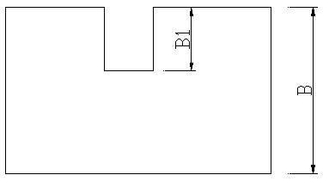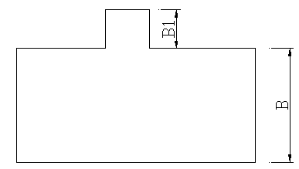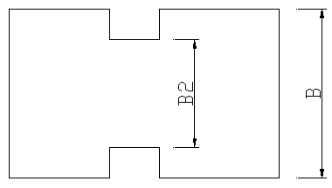
一侧凹进 一侧凸出 两侧收进
22、结构平面中部两侧收进的总尺寸占平面宽度的百分比：（B-B2）/B的值，结构平面有两侧收进时填写，一侧收进时与21项相同，如无填零。
23、角部重叠的结构平面其角部重叠面积与较小一边的比值：A3/A2的值，无角部重叠情况时，填无。
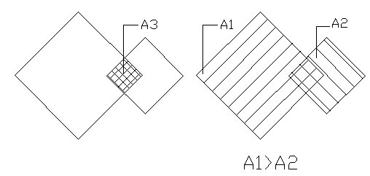
角部重叠
24、楼板有效宽度占该层楼板典型宽度的百分比：B1/B的值，如无开洞，填1。其中有效宽度应扣除凹入和开洞宽度。
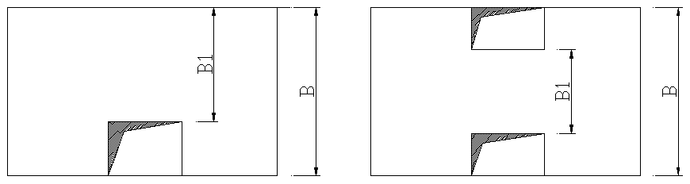
楼板有效宽度
25、楼板开洞后每一边的净宽：不包括主体结构悬挑部分，如无开洞，填≥5m。
26、塔楼与大底盘的质心偏心距占底盘相应边长的百分比：当有多个塔楼时，以偏心距最大者计算。
27、结构平面突出部分长度与其连接宽度之比：突出长度指与其连接宽度相对应的长度，如无填零。
28、上部楼层收进部位的高度（从嵌固层起算），与房屋总高度之比：用于上部收阶的建筑，即上部楼层收进后的水平尺寸（任一方向）小于下部楼层水平尺寸的0.75倍时的情况。房屋总高度指大屋面的结构计算高度，如无填零。
29下部楼层的水平尺寸与上部楼层水平尺寸之比：用于下小上大的建筑，如无填1。
30、结构平面任一方向楼层外挑尺寸：指主体抗侧力结构的悬挑，如无，填零。
31、大空间结构：非大空间结构可不填。采用本表表述不清的大空间结构可另行制表。
32、超限自评结论：填是或否。下列任一情况为超限高层建筑：
1）表中结构高度超过限值。
2）表中具有转换层、加强层、错层、连体和多塔类型的3种及3种以上；当丙类建筑框支转换层位置超过7层，乙类建筑框支转换层位置超过5层时，按2种及2种以上控制。
3）表中不满足限值A一项者。
4）表中不满足限值B三项及三项以上者。
5）结构同时具有转换层、加强层、错层、连体和多塔类型的2种，且不满足表中限值B一项者。
6）单跨高层建筑高度超过28m时。
7）大空间结构：屋盖的跨度大于120m或悬挑长度大于40m或单向长度大于300m。
8）抗震规范、混凝土和钢结构高层规程暂未列入的其他高层建筑结构，特殊形式的大型公共建筑及超长悬挑结构，特大跨度的连体结构等。
9）巨型结构的高层建筑。
10）厚板转换的高层建筑。
11）采用新结构体系，新材料或新抗震技术的高层建筑。
33、超限审查结论：填对或错。超限审查结论在施工图审查阶段由施工图审查机构填写。

